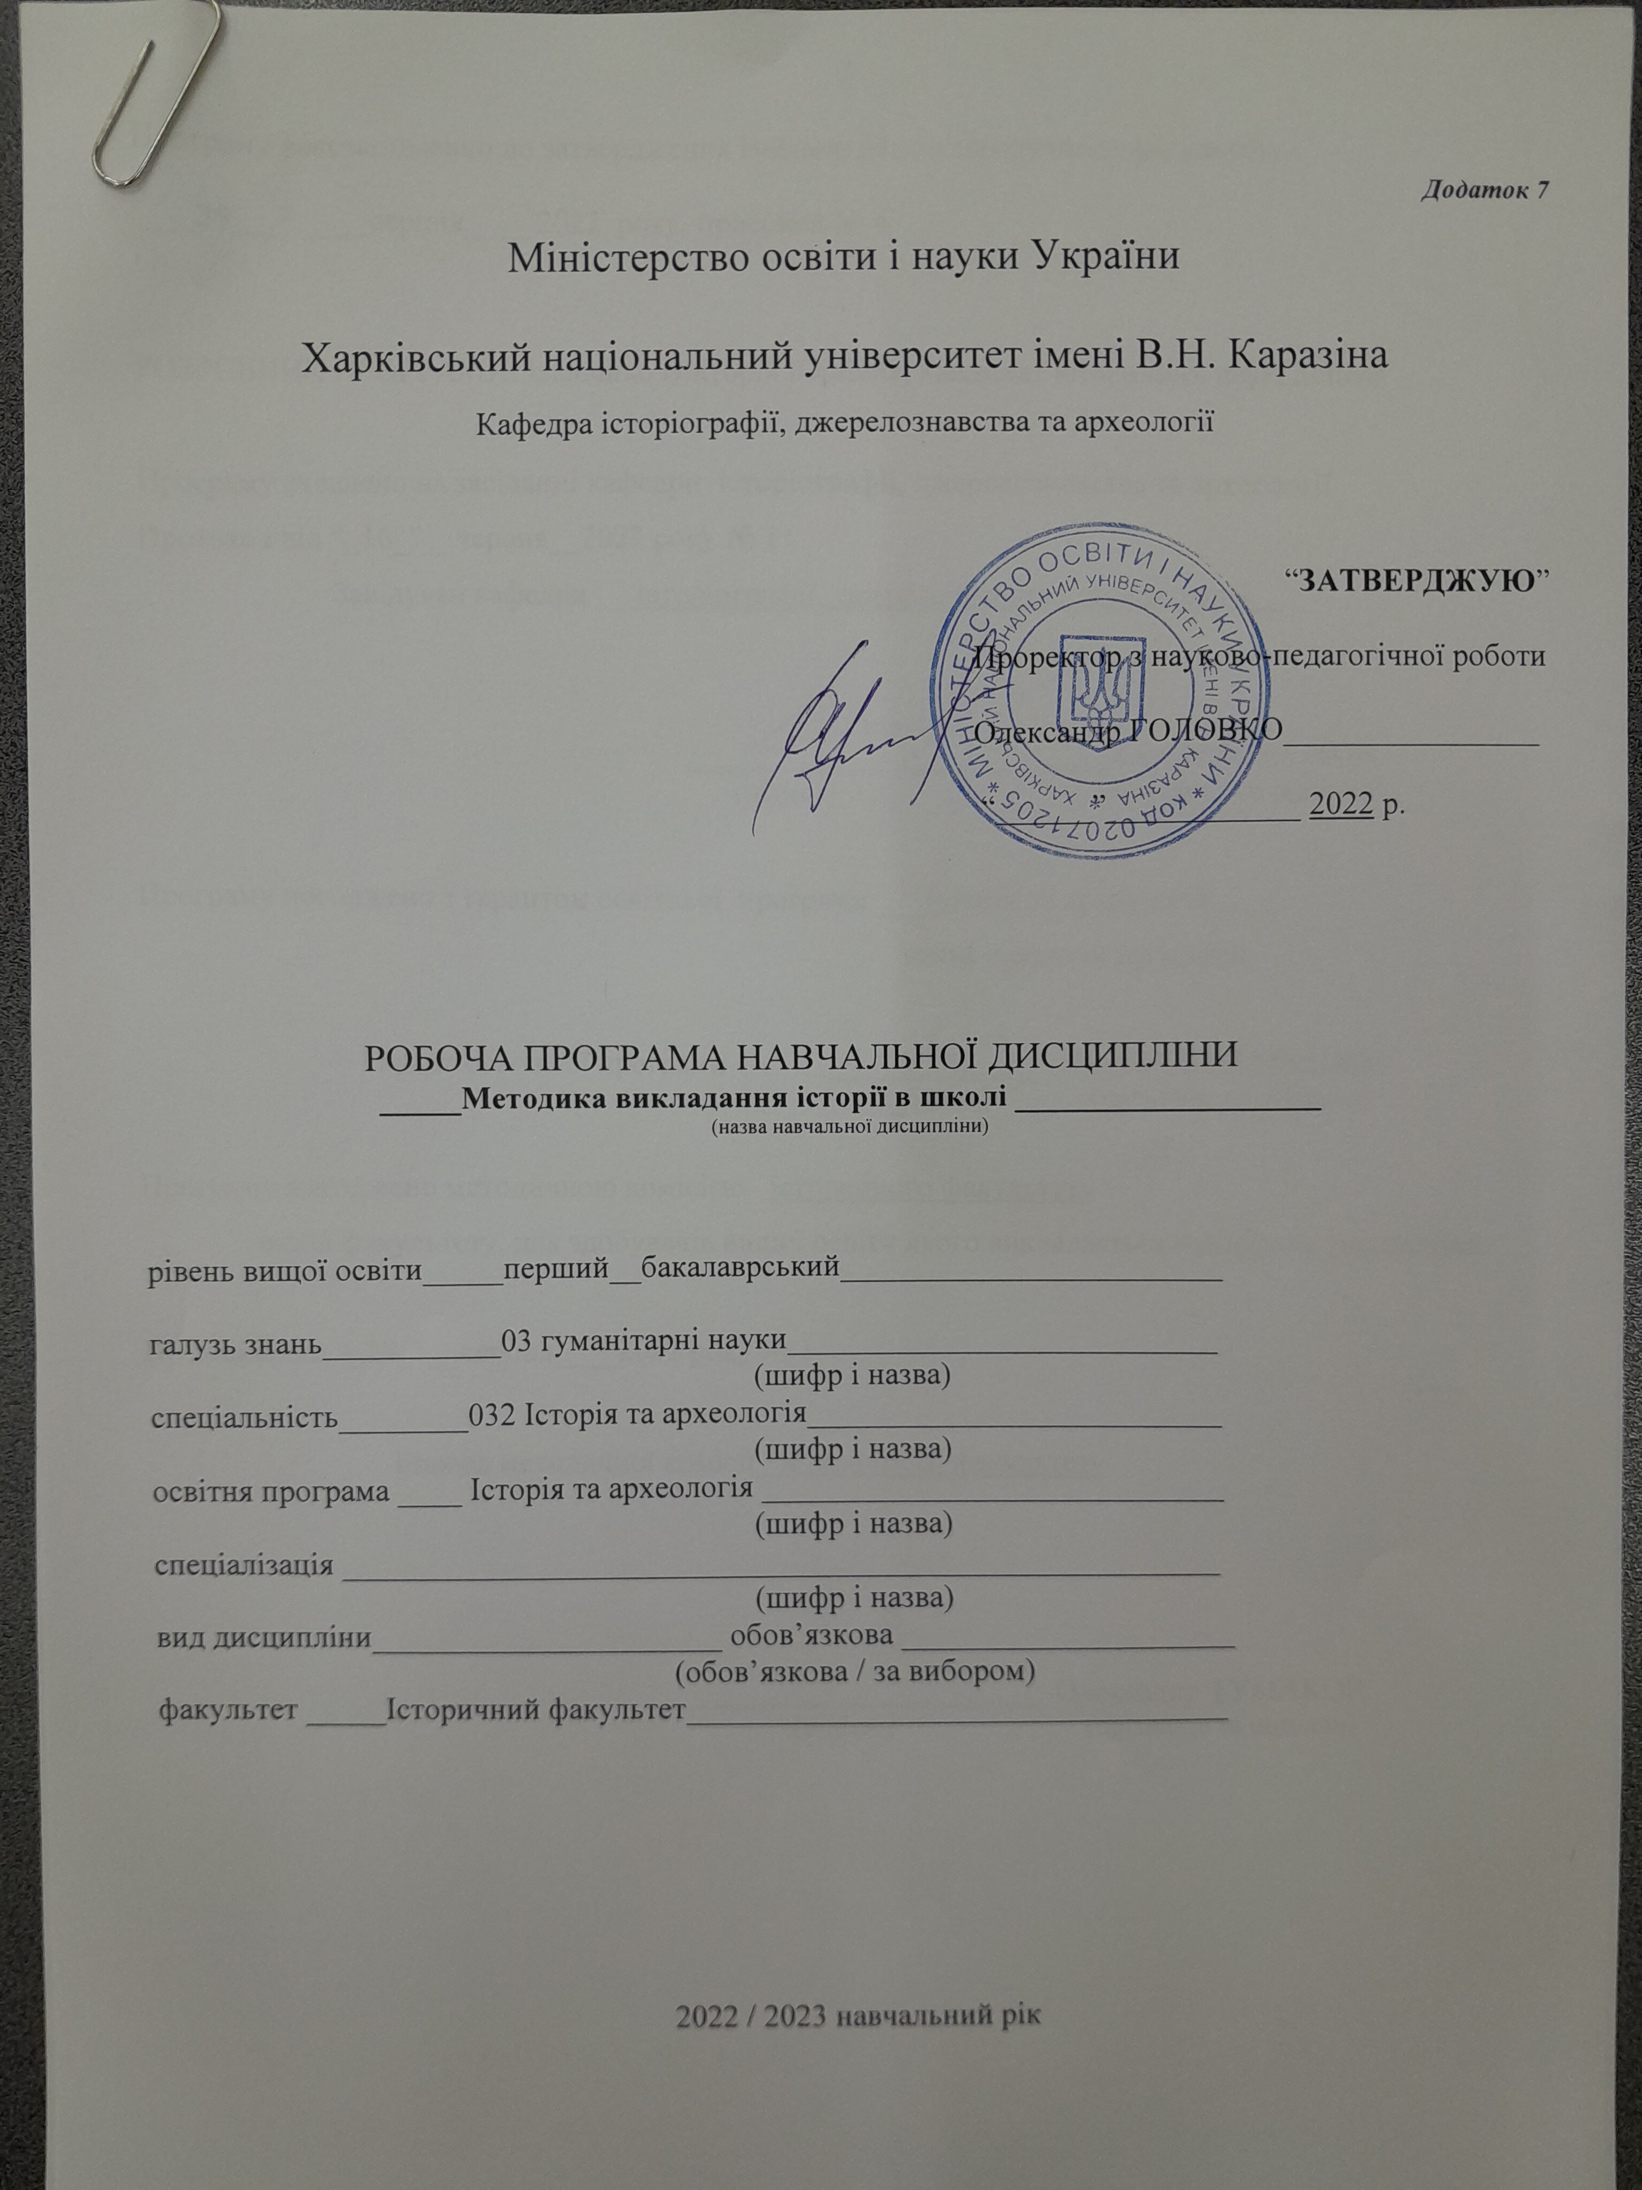

Додаток 7

Міністерство освіти і науки України

Харківський національний університет імені В.Н. Каразіна

Кафедра історіографії, джерелознавства та археології

“ЗАТВЕРДЖУЮ”

Проректор з науково-педагогічної роботи

Олександр ГОЛОВКО________________

“______”____________ 2022 р.

Робоча програма навчальної дисципліни
_____Методика викладання історії в школі ___________________
(назва навчальної дисципліни)

рівень вищої освіти_____перший__бакалаврський________________________

галузь знань___________03 гуманітарні науки___________________________
(шифр і назва)
спеціальність________032 Історія та археологія__________________________
(шифр і назва)
освітня програма ____ Історія та археологія _____________________________
(шифр і назва)
спеціалізація __________Історія та археологія ___________________________
(шифр і назва)
вид дисципліни______________________ обов’язкова _____________________
(обов’язкова / за вибором)
факультет _____Історичний факультет__________________________________

2022 / 2023 навчальний рік

Програму рекомендовано до затвердження Вченою радою історичного факультету

“___29___” ____серпня____ 2022 року, протокол № 6

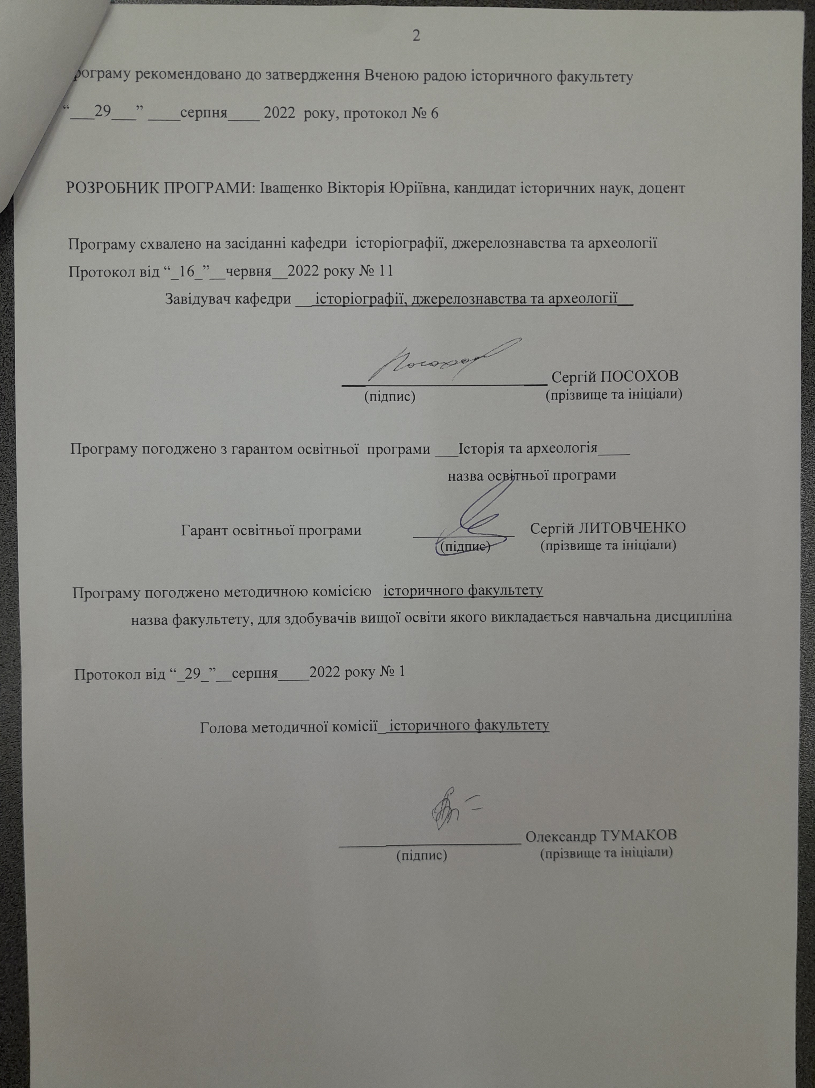

РОЗРОБНИК ПРОГРАМИ: Іващенко Вікторія Юріївна, кандидат історичних наук, доцент

Програму схвалено на засіданні кафедри історіографії, джерелознавства та археології
Протокол від “_16_”__червня__2022 року № 11
Завідувач кафедри __ історіографії, джерелознавства та археології__

_______________________ Сергій ПОСОХОВ
(підпис) (прізвище та ініціали)

Програму погоджено з гарантом освітньої програми ___Історія та археологія____
назва освітньої програми

Гарант освітньої програми _____________Сергій ЛИТОВЧЕНКО
(підпис) (прізвище та ініціали)

Програму погоджено методичною комісією історичного факультету
назва факультету, для здобувачів вищої освіти якого викладається навчальна дисципліна

Протокол від “_25_”__серпня____2022 року № 1

Голова методичної комісії_ історичного факультету _____________

_______________________ Олександр ТУМАКОВ
(підпис) (прізвище та ініціали)

Вступ

Програма вивчення нормативної навчальної дисципліни «Методика викладання історії в школі» складена відповідно до освітньо-професійної програми підготовки

_________бакалавр___032 історія та археологія _____________________________
(назва рівня вищої освіти, освітньо-кваліфікаційного рівня)

спеціальності (напряму) ___історія та археологія_____________________________

Предметом вивчення навчальної дисципліни є цілі та зміст сучасної шкільної історичної освіти, основні закономірності навчання історії та теоретичні засади історичної дидактики.

Програма навчальної дисципліни складається з таких розділів:
1. Цілі та зміст сучасної шкільної історичної освіти.
2. Традиційні та інноваційні системи / технології навчання.
3. Основні методи в навчанні в історії.

1. Опис навчальної дисципліни

1. Мета та завдання навчальної дисципліни
1.1. Метою викладання навчальної дисципліни «Методика викладання історії в школі» є надання студентам уявлення про основні закономірності навчання історії та теоретичні засади історичної дидактики, формування умінь, які будуть використані у практиці навчання та виховання школярів на уроках історії.

1.2. Основними завданнями вивчення дисципліни «Методика викладання історії в школі» є підготовка вчителя, який здатен сформувати у своїх учнів цілісне уявлення про цілі та зміст сучасної шкільної освіти, і водночас віднайти ефективні механізми для навчання та виховання у своїх учнях умінь швидко адаптуватися до мінливих умов життя, працювати з великим обсягом різноманітної інформації, самостійно здійснювати її пошук, обробку, аналіз, зберігання, працювати у співдружності з іншими та спільно досягати мети.

1.3. На вивчення навчальної дисципліни відводиться денному 4 кредити ECTS, на заочному відділенні – 4 кредити ECTS .

1.4. Загальна кількість годин на денному – 120, на заочному – 120.
1.5. Характеристика навчальної дисципліни

Нормативна

Денна форма навчання | Заочна (дистанційна) форма навчання
Рік підготовки
4-й | 4-й
Семестр
7-й | 7–8-й
Лекції
52 год. | 22 год.
Практичні, семінарські заняття
год. | год.
Лабораторні заняття
год. | год.
Самостійна робота
68 год. | 98 год.
Індивідуальні завдання
год.

1.6. Заплановані результати навчання.
Згідно з вимогами освітньо-професійної програми студенти повинні:
знати :
- методологію методики як наукової дисципліни;
- зміст навчальних програм та підручників із курсів всесвітньої та вітчизняної історії;
- засоби, методи та основні прийоми навчання історії;
- способи перевірки знать та умінь учнів та критерії оцінювання їхніх навчальних досягнень;
- форми позакласної та позашкільної роботи з історії.
вміти :
- визначати мету та завдання шкільних курсів історії;
- аналізувати навчальну програму та навчально-методичну літературу;
- складати плани-конспекти уроків;
- визначати тип та форму уроку;
- враховувати пізнавальні можливості учнів;
- розробляти завдання та тести для перевірки знань та умінь учнів;
- вести педагогічне спостереження.

2. Тематичний план навчальної дисципліни

РОЗДІЛ 1. ЦІЛІ ТА ЗМІСТ СУЧАСНОЇ ШКІЛЬНОЇ ІСТОРИЧНОЇ ОСВІТИ.

Тема 1. Методика викладання історії в школі: предмет, завдання, місце в ряду психолого-педагогічних дисциплін.
Визначення предмету методики викладання конкретних навчальних дисциплін. Зв’язок курсу з іншими дисциплінами. Методи наукового дослідження шкільного навчання історії. Особливості педагогічного спостереження та педагогічного експерименту.
Тема 2. Образ сучасного педагога.
Учитель як особистість і професіонал. Зовнішній вигляд як компонент позитивного іміджу. Педагогічне спілкування. Учитель як «актор» та «менеджер». Права та обов’язки вчителя. Шляхи підвищення професійної кваліфікації вчителя історії.
Тема 3. Сучасні стратегії розвитку шкільної історичної освіти.
Цілі шкільної історичної освіти: історична освіта як засіб формування громадянської позиції (модель «громадянсько-патріотичного виховання»); історична освіта як складова формування наукової картини світу (модель «вивчення закономірностей історичного розвитку»); історична освіта як шлях розвитку вмінь, навичок, компетентностей учнів (модель «засвоєння основ ремесла історика»). Компетентностний підхід. Засоби організації систематичних курсів історії: лінійний та концентричний. Реформування середньої освіти в Україні.
Тема 4. Зміст шкільної історичної освіти.
Теорії формування змісту освіти. Взаємозв’язок навчального предмету та базової науки. Навчальні програми з історії. Підручники з історії. Структура шкільного підручника. Співвідношення фактів і теорії у шкільних курсах історії.
Тема 5. Пізнавальні можливості учнів як фактор процесу навчання у школі
Погляди на особистість у філософії та психології. Основні компоненти пізнавальних можливостей учнів. Діагностика пізнавальних можливостей учнів у навчанні історії. Сучасна психологія і педагогіка про індивідуальні особливості сприйняття інформації різними учнями.
Тема 6. Засоби формування вмінь та ключових компетенцій як компонент змісту шкільної історичної освіти
Класифікація основних умінь (компетенцій). Хронологічні вміння. Картографічні вміння. Образні уміння. Логічні уміння. Оцінні уміння. Методика формування умінь.

РОЗДІЛ 2. ТРАДИЦІЙНІ ТА ІННОВАЦІЙНІ СИСТЕМИ / ТЕХНОЛОГІЇ НАВЧАННЯ.

Тема 1. Традиційний урок історії в сучасній школі.
Загальна характеристика традиційної системи навчання. Типологія уроків з історії. Структури основних типів уроків. Форми уроків з історії. Способи розподілу навчального часу згідно основних етапів уроків. Підготовка вчителя до уроку історії. План-конспект уроку. Переваги та недоліки традиційного системи навчання.
Тема 2. Інноваційні методики та технології в історії.
Загальна характеристика інноваційних систем навчання. Нові освітні технології та моделі навчання з історії: технологізація навчання; проблемно-діалогове навчання; інтерактивне, кооперативне навчання; творчо-імпровізаційний елемент у навчанні; метод проектів та моделювання; учнівські дослідження й організація самостійної навчальної діяльності. Проблеми інноваційного навчання.
ТЕМА 3. Навчання у грі.
Поняття ділової та дидактичної гри. Психологічна наука про сутність гри. Загальна характеристика ігрової моделі навчання. Класифікація навчальних ігор. Навчально-рольова гра (гра-драматизація). «Ігри-моделі», «правові ігри», «історичний аукціон». Кейс-метод. Методика навчання у грі.
ТЕМА 4. Кооперативне навчання.
Суть і мета кооперативного навчання. Методичні принципи і прийоми організації роботи мікрогруп учнів. «Прямі і перехресні» групи. Форми і технології «кооперативного навчання». «Круглий стіл», «рішення проблем», «лінійна побудова» тощо. Методика оцінювання навчальних досягнень учнів, самооцінювання. Проектне навчання. Індивідуальна, групова, парна самостійна діяльність учнів у проектному методі навчання.
ТЕМА 5. Дистанційне навчання. Переваги та ризики дистанційного навчання. Особливості організації дистанційного навчання. Форми дистанційного навчання (синхронна та асинхронна). Платформи для дистанційного навчання. Використання соціальних мереж у процесі навчання.

РОЗДІЛ 3. ОСНОВНІ МЕТОДИ В НАВЧАННІ ІСТОРІЇ.

ТЕМА 1. Усні словесні методи навчання.
Місце і роль усних словесних методів у традиційній методиці навчання історії. Етапи оволодіння усними словесними методами. Основні вимоги до викладу учбового матеріалу. Методи усного викладу: повідомлення, опис, характеристика, розповідь, лекція, пояснення, судження, бесіда. Особливості шкільної лекції.
ТЕМА 2. Методи роботи з друкованими текстами.
Історичні джерела, підручники, книги, робочі зошити у навчанні історії. Правильна організація процесу читання. Швидкість читання і сприйняття інформації. Значення історичних джерел в процесі навчання історії. Основні види документального матеріалу. Прийоми роботи з історичними документами. Методичні рекомендації в роботі з підручником історії. Особливості методики роботи з підручником у молодших, середніх і старших класах. «Робочий зошит» у навчанні історії в школі.
ТЕМА3. Методи наочного навчання історії.
Функції і значення наочного навчання історії. Види наочності. Предметна наочність, її особливості і можливості використання у навчанні історії в школі. Образотворча наочність. Її особливості і можливості використання у навчанні історії в школі. Учбові картини на уроках історії, методи роботи з сюжетними та типологічними картинами. Прийоми роботи з портретом історичної особи. Карикатура у навчанні історії. Вимоги до використання ілюстрацій підручника. Умовно-графічна наочність, її місце і роль у навчанні історії. Історична карта, види карт. Методика роботи з історичною картою. Прийоми роботи зі схемами, таблицями, діаграмами.
ТЕМА 4. Комп’ютерні засоби навчання та їхнє місце в системі навчання історії.
Мультимедійна презентація уроку. Основні типи електронних видань. Електронний підручник. Комп’ютерні ігри навчального характеру. Інтернет на уроках історії.
ТЕМА 5. Оцінювання навчальних досягнень на уроках історії.
Функції оцінювання: навчальна, розвивальна, виховна, соціально-практична. Нові вимоги до принципів і методів оцінювання в умовах модернізації мети і змісту освіти. Критерії оцінювання навчальних досягнень учнів з історії України і всесвітньої історії за 12-бальною системою оцінювання. Тематичне оцінювання. Система запитань при оцінюванні. Тести, їхні типи. Оцінювання учбових досягнень учнів в інноваційних моделях навчання: теоретичний і практичний контекст.
ТЕМА 6. Позакласна та позашкільна робота з історії.
Позаурочна робота з історії в сучасній школі. Історичні і суспільствознавчі гуртки і клуби. Історичні олімпіади. Історичні турніри. Мала Академія наук. Оцінювання і заохочення. Шкільний кабінет історії та його місце в організації позакласної роботи з історії. Позашкільна робота з історії.

3. Структура навчальної дисципліни

Назви розділів і тем | Кількість годин
 | денна форма |  |  |  |  |  | заочна форма
 | усього | у тому числі |  |  |  |  | усього |  |  |  |  | у тому числі
 |  | л | п | лаб. | інд. | с. р. |  |  |  |  |  | л | п |  |  | лаб. |  |  | інд. |  |  | с. р.
1 | 2 | 3 | 4 | 5 | 6 | 7 | 8 |  |  |  |  | 9 | 10 |  |  | 11 |  |  | 12 |  |  | 13
Розділ 1. Цілі та зміст сучасної шкільної історичної освіти.
Тема 1. Методика викладання історії в школі: предмет, завдання, місце в ряду психолого-педагогічних дисциплін | 6 | 2 |  |  |  | 4 | 2 |  |  |  | 4 |  |  |  |  |  |  |  |  |  |  |  |  | 2 |  |  | 4
Тема 2. Образ сучасного педагога | 8 | 4 |  |  |  | 4 | 2 |  |  |  | 4 |  |  |  |  |  |  |  |  |  |  |  |  | 2 |  |  | 4
Тема 3. Сучасні стратегії розвитку шкільної історичної освіти | 8 | 4 |  |  |  | 4 | 2 |  |  |  | 4 | 2 |  |  |  |  |  |  |  |  |  |  |  |  |  |  | 4
Тема 4. Зміст шкільної історичної освіти | 8 | 4 |  |  |  | 4 | 2 |  |  |  | 4 | 2 |  |  |  |  |  |  |  |  |  |  |  |  |  |  | 4
Тема 5. Пізнавальні можливості учнів як фактор процесу навчання у школі | 6 | 4 |  |  |  | 4 |  |  |  |  |  | 2 |  |  |  |  |  |  |  |  |  |  |  |  |  |  | 4
Тема 6. Засоби формування вмінь та ключових компетенцій як компонент змісту шкільної історичної освіти | 8 | 4 |  |  |  | 4 | 2 |  |  |  | 4 | 2 |  |  |  |  |  |  |  |  |  |  |  | 2 |  |  | 4
Разом за розділом 1 | 44 | 22 |  |  |  | 24 | 10 |  |  |  | 20 | 8 |  |  |  |  |  |  |  |  |  | 6 |  |  | 24
Розділ 2. Традиційні та інноваційні системи / технології навчання.
Тема 1. Традиційний урок історії в сучасній школі | 8 | 4 |  |  |  | 4 | 2 |  | 4 |  |  | 2 |  |  |  |  |  |  |  |  |  |  |  | 2 |  |  |  | 4
Тема 2. Інноваційні методики та технології в історії | 8 | 4 |  |  |  | 4 | 2 |  | 4 |  |  | 2 |  |  |  |  |  |  |  |  |  |  |  | 2 |  |  |  | 4
Тема 3. Навчання у грі | 6 | 2 |  |  |  | 4 | 2 |  | 4 |  |  |  |  |  |  |  |  |  |  |  |  |  |  |  |  |  |  | 2
Тема 4. Кооперативне навчання | 6 | 2 |  |  |  | 4 | 2 |  | 4 |  |  | 2 |  |  |  |  |  |  |  |  |  |  |  | 2 |  |  |  | 2
Тема 5. Дистанційне навчання | 8 | 4 |  |  |  | 4 |  |  |  |  |  | 2
Разом за розділом 2 | 28 | 16 |  |  |  | 20 | 8 |  | 16 |  |  | 8 |  |  |  |  |  |  |  |  |  |  |  | 12 |  |  |  | 12
Розділ 3. Основні методи в навчанні в історії.
Тема 1. Усні словесні методи навчання | 8 | 2 |  |  |  | 4 | 2 |  |  | 4 |  | 2 |  |  |  |  |  |  |  |  |  |  |  |  |  | 2
Тема 2. Методи роботи з друкованими текстами | 8 | 2 |  |  |  | 4 | 2 |  |  | 4 |  |  |  |  |  |  |  |  |  |  |  |  | 2 |  |  | 2
Тема 3. Комп’ютерні засоби навчання та їхнє місце в системі навчання історії. | 8 | 2 |  |  |  | 4 | 2 |  |  | 4 |  | 2 |  |  |  |  |  |  |  |  |  |  |  |  |  | 2
Тема 4. Методи наочного навчання історії | 10 | 4 |  |  |  | 4 | 2 | 4 |  |  |  |  |  |  |  |  |  |  |  |  |  |  | 2 |  |  | 4
Тема 5. Оцінювання навчальних досягнень на уроках історії | 8 | 2 |  |  |  | 4 | 2 | 4 |  |  |  | 2 |  |  |  |  |  |  |  |  |  |  |  |  |  | 2
Тема 6. Позакласна та позашкільна робота з історії | 6 | 2 |  |  |  | 4 | 2 | 4 |  |  |  |  |  |  |  |  |  |  |  |  |  |  | 2 |  |  | 2
Разом за розділом 3 | 48 | 14 |  |  |  | 24 | 12 | 24 |  |  |  | 6 |  |  |  |  |  |  |  |  |  |  | 6 |  |  | 14
Усього годин | 120 | 52 |  |  |  | 68 | 30 | 60 |  |  |  | 22 |  |  |  |  |  |  |  |  |  |  | 24 |  |  | 50

- Завдання для самостійної роботи.
№  з/п | Н а з в а т е м и | Кількість годин  (денне) | Кількість годин  (заочне)
1. | Вивчення навчальних програм з історії та розробка календарного планування | 10 | 10
2. | Написання міні-есе щодо змісту шкільного курсу історії | 10 | 10
3. | Складання плану-конспекту уроку історії | 10 | 10
4. | Розробка завдань для вироблення пізнавальних умінь | 10 | 10
5. | Розробка проекту (теми на вибір надані нижче) | 28 | 29
6. | Розробка проекту (теми на вибір надані нижче) |  | 29
 | Разом | 68 | 98

Дослідницькі проекти:

- Молодіжні субкультури: ефективність шкільного виховання.
- Актуальні форми позаурочної роботи з історії.
- Інноваційні методики та технології в навчанні: здобутки та проблеми.
- Розвивальне навчання – ключова педагогічна технологія в системі інновацій.
- Інноваційна методика «критичного мислення».
- Кооперативне навчання як навчальне співробітництво.
- Модульна технологія в навчанні історії.
- Інноваційна технологія особистісно-орієнтованого навчання.
- Ігрова модель навчання історії.
- Інформаційні технології в навчанні історії.

- Індивідуальне навчально-дослідне завдання

- Методи навчання
Лекція, семінарські заняття, застосування інформаційних та ігрових технологій.

8. Методи контролю
Контрольні роботи, співбесіда, на стаціонарному відділенні у 7-му семестрі залік, у 8-му – іспит; на заочному відділенні - іспит.

9.Розподіл балів, які отримують студенти

Для екзамену
Поточний контроль, самостійна робота, індивідуальні завдання |  |  |  |  |  |  |  |  |  |  | Екзамен | Сума
Розділ 2 |  | Розділ 3 |  |  |  |  |  | Контрольна робота, передбачена навчальним планом | Індивідуальне завдання | Разом
Т3 | Т4 | Т1 | Т2 | Т3 | Т4 | Т5 | Т6 | 1
 |  | 5 | 5 | 5 | 5 |  |  | 20 |  | 40 | 60 | 100

Шкала оцінювання

Сума балів за всі види навчальної діяльності протягом семестру | Оцінка
 | для чотирирівневої шкали оцінювання | для дворівневої шкали оцінювання
90 – 100 | відмінно | зараховано
70-89 | добре
50-69 | задовільно
1-49 | незадовільно | не зараховано

Критерії оцінювання роботи студентів

55-60 балів передбачає повне і впевнене засвоєння програм і знання основних джерел і додаткової літератури, уміння аналізувати історичний матеріал, порівнювати, оцінювати, пояснення історичних фактів на основі здобутих із різних джерел знань, користуватись науковою термінологією.
50-54 бали виставляється за впевнене засвоєння курсу, знання хронології, уміння логічно будувати відповідь, роботи аргументовані висновки, аналізувати історичний матеріал. А також за умовами, якщо студент припустився незначних помилок, або зробив не зовсім повні висновки.
40-49 балів передбачає виконання всіх вимог до оцінки «В», за наявністю принципових помилок при викладенні засвоєного матеріалу, або не аргументування висновків.
30-39 балів виставляється за часткове висвітлення змісту теоретичних та недостатнє вміння застосувати теоретичні знання для розгляду практичних завдань. При цьому студент не вміє логічно мислити. Завдання виконане ним не повністю, але у його відповідях продемонстровані розуміння основних положень матеріалу дисципліни.
20-29 балів передбачає виконання всіх вимог до оцінки «D», та також якщо у студента виникають проблеми з відтворенням основного матеріалу.
0-19 балів виставляється, якщо студент не засвоїв матеріал, передбачений програмою курсу.

10. Рекомендоване методичне забезпечення

Основна література:
- Пометун О. І., Фрейман Г. О. Методика навчання історії в школі. Київ: Генеза, 2006. 328 с.
- Дичківська І. М. Інноваційні педагогічні технології: Навч. посібник. Київ: Академвидав, 2004.

Законодавчо-наормативна база та навчальні програми:
- Конституція України. Київ, 1996. Режим доступу: https://zakon.rada.gov.ua/laws/show/254%D0%BA/96-%D0%B2%D1%80#Text
- Закон України "Про загальну середню освіту" від 13 травня 1999 р. Режим доступу: https://zakon.rada.gov.ua/laws/show/651-14#Text
- Закон України про освіту від 5 вересня 2017 р. Режим доступу: http://osvita.ua/legislation/law/2231/
- Дорожня карта освітньої реформи (2015 – 2025 рр.). Київ, 2015. 78 с.
- Концепція національно-патріотичного виховання в системі освіти України. 2019 р. Режим доступу: https://mon.gov.ua/storage/app/uploads/public/5d5/279/7ca/5d52797ca746c359374718.pdf
- Концепція розвитку освіти України на період 2015–2025 років. Проєкт. Режим доступу: http://tnpu.edu.ua/EKTS/proekt_koncepc.pdf
- Концептуальні засади реформування середньої освіти «Нова українська школа». Режим доступу: https://mon.gov.ua/storage/app/media/zagalna%20serednya/nova-ukrainska-shkola-compressed.pdf
- Указ Президента України від 13 травня 2019 року № 286/2019 «Про Стратегію національно-патріотичного виховання». Режим доступу: https://zakon.rada.gov.ua/laws/show/286/2019#Text
- Електронні версії підручників. Режим доступу:https://imzo.gov.ua/pidruchniki/elektronni-versiyi-pidruchnikiv/
- Про переліки навчальної літератури та навчальних програм, рекомендованих МОН для використання в освітньому процесі закладів освіти у 2022/2023 навчальному році. Режим доступу: http://mon.gov.ua/

Допоміжна література:
- Баханов К.О. Інноваційні системи, технології та моделі навчання історії в школі. Запоріжжя: Просвіта, 2000. 159 с.
- Безпечне користування сучасними інформаційно-комунікативними технологіями: навчально-методичний посібник / За заг.ред Бережної Т. І.,Удалової О. А., Волосюк Т. В., Буянової Г. В. Київ: Україна, 2018. 136 с.
- Бирзул, О. Реалізація форм та методів розвивального навчання на уроках історії в системі особистістно орієнтованої освіти // Історія України. Шкільний світ. 2005. № 42. С. 9–15.
- Біляківська О. Психологічні аспекти оцінювання успішності учнів // Вісник Львівського університету. Серія «Педагогіка». 2012. Вип. 28. С. 53–58.
- Дементієвська Н. П., Морзе Н. В. Комп’ютерні технології для розвитку учнів та вчителів // Інформаційні технології і засоби навчання: Зб. наук. праць / За ред. В. Ю. Бикова, Ю. О. Жука / Інститут засобів навчання АПН України. Київ: Атіка, 2005. С. 120–134.
- Єгоров Т., Мельниченко Б., Василенко Н. Оцінювання і контроль знань учнів в зарубіжній школі // Історія в школах України. 2000. № 9. С. 8–12.
- Журба О. В. Методичні рекомендації для вчителів історії щодо організації дистанційного навчання учнів в період карантину. Режим доступу: http://ztmoippo.tilda.ws/ztm2?fbclid=IwAR2m36t4-YRtZC_wRD61dxY4TT4CSJkDTJnLImYEfgPS7x0QqBQuQMVLPcg
- Загальна декларація прав людини. Київ, 1998. Режим доступу: https://www.coe.int/uk/web/compass/the-universal-declaration-of-human-rights-full-version-
- Запобігання та протидія проявам насильства: діяльність закладів освіти. Навчально-методичний посібник/ Андрєєнкова В.Л., Байдик В.В., Войцях Т.В., Калашник О.А. та ін. Київ: ФОП Нічога С.О., 2020. 196 с.
- Кожемяка О. Л., Рибак І. М., Тур Л. І. Пограємо в історію. Збірник матеріалів для самостійної діяльності учнів з історії України в 7-9 класах // Історія і правознавство. 2004. №7 (11) – 9 (13).
- Компетентісний підхід у сучасній освіті: світовий досвід та українські перспективи: Бібліотека з освітньої політики / Під заг. ред. О. В. Овчарук. Київ: “К.І.С.”, 2004. 112 с.
- Курилів В. Методика викладання історії. Харків-Торонто: ТОВВид-во «Ранок», 2008. 256 с.
- Лебедушка Л. Жива історія – метод усної історії в школі / Л. Лебедушка, Ю. Волошин. Полтава, 2016. 28 с.
- Лещенко Л.В. Пізнавальна гра як один із прийомів інноваційних підходів до проблеми активізації пізнавальної діяльності учнів // Історія і правознавство. 2004. № 20 (24). С. 2–3.
- Музейна педагогіка в науковій освіті: збірник тез доповідей учасників І Всеукраїнської науково-практичної конференції, 28 листопада 2019 р. Київ –Біла Церква: Видавництво «Авторитет» ФОП Курбанова Ю. В., 2019. 242 с.
- Музейна педагогіка в науковій освіті : монографія / ред. кол.: С. О. Довгий, О. М. Топузов, В. А. Бітаєв та ін.; за наук. ред. С. О. Довгого. Київ: Національний центр «Мала академія наук України», 2020. 334 с.
- Музейна педагогіка в умовах пандемії COVID-19: збірник матеріалів доповідей учасників Всеукраїнського круглого столу, м. Київ, 27 травня 2021 р. / За наук. ред. С. О. Довгого. Київ: Національний центр «Мала академія наук України», 2021. 276 с.
- Наровлянський О. Д. Дидактичний матеріал з основ правознавства.: навч. посіб. для учнів 9 кл. серед. загальноосвіт. шк., гімназій, ліцеїв. Київ: Юрінком Інтер, 1999. 157 с.
- Не смійся з мене: просвітницько-профілактична програма тренінгових занять : Навч.-метод. посібник / Авт. Лора Паркер Роерден, за заг. ред. Лях Т. Л. Київ: UMCA, 2013. 100 с.
- Михайліченко М. В., Рудик Я. М. Освітні технології: навчальний посібник. Київ: ЦП «КОМПРИНТ», 2016. 583 с.
- Можливості для вчителів 2020: підвищення кваліфікації. Режим доступу: https://moodle.karazin.ua/pluginfile.php/322275/mod_resource/content/2/kvalifikatsii.pdf
- Пометун О. В., Пироженко Л. Сучасний урок. Інтерактивні технології навчання:: Наук.-метод. посібн. / За ред.. О.І.Пометун. Київ : Видавництво А.С.К., 2004. 192 с.
- Про переліки навчальної літератури та навчальних програм, рекомендованих МОН для використання в освітньому процесі закладів освіти у 2022/2023 навчальному році
- Сиротинко Г. О. Сучасний урок: інтерактивні технології навчання. Харків: Видав, гр. «Основа», 2003. 80 с.
- Створення системи служб порозуміння для впровадження медіації за принципом «рівний-рівному/рівнарівній» та вирішення конфліктів мирним шляхом у закладах освіти. Київ: ФОП Нічога С.О, 2018. – 174 с.
- 101 цікава педагогічна ідея. Як зробити урок. Харків: Основа, 2008. 88 с.
- Стоп шкільний терор. Особливості цькування у дитячому віці. Профілактика та протистояння боулінгу. Київ, 2017. 86 с.
- Турянська О. Типи уроків історії: теоретичні основи свідомого вибору // Рідна школа. 2010. № 9. С. 40–46.
- Хлебнікова Т.М. Ділова гра як метод активного навчання педагога. Харків: Видавнича група «Основа», 2003. 80 с.
- Цюман Т. П., Бойчук Н. І. Кодекс безпечного освітнього середовища: метод. посіб. Київ, 2018. 56 с.
- Шашура Л. Нестандартні уроки з історії України та всесвітньої історії у школі. Тернопіль: Підручники і Посібники, 2004. 64 с.
- Шкільна історія очима істориків-науковців: матеріали Робочої наради з моніторингу шкільних підручників історії України / Упоряд. та ред. Н. Яковенко. Київ: Видавництво імені Олени Теліги, 2008. 128 с.
- Шимон, Ю. Використання краєзнавчого матеріалу на уроках історії України // Історія України. Шкільний світ. 2011. № 10. С. 9–12.
- Dryden G., Vos J. The Learning Revolution: To Change the Way the World Learns. Jalmar Pr; Revised, Updated edition, 1999. 544 p.
- Kent M., Leaver T. Education in Facebook? New York – London, 2014. 231 p.
- Robinson K. Creative Schools: The Grassroots Revolution That's Transforming Education. Penguin Books; Reprint edition, 2016. 320 p.
- Ferro M. Comment on raconte l'Histoire aux enfants à travers le monde entire. Paris: Payot, 1981. 316 р.

- Посиланная на інформаційні ресурси в Інтернеті, відео-лекції, інше методичне забезпечення.
Курс розміщений в системі електронного навчання Харківського національного університету імені В. Н. Каразіна
- Сайт Міністерства освіти та науки України: http://mon.gov.ua/
- Всеукраїнська школа онлайн: https://lms.e-school.net.ua/
- Інститут модернізації змісту освіти: https://imzo.gov.ua/
- Корисні посилання щодо теми анибулінгу: https://mon.gov.ua/ua/osvita/zagalna-serednya-osvita/protidiya-bulingu/korisni-posilannya-shodo-temi-antibulingu
- НУШ: інструменти для дистанційного навчання: https://nus.org.ua/articles/30-instrumentv-dlya-dystantsijnogo-navchannya-dobirka-nush/
- Освітній проект «На урок»: https://naurok.com.ua/
- Підбірка програм для роботи з відео: https://edpro.ua/blog/pidbirka-program-dlja-stvorennja-videokontentu
- Портал "Освіта.ua": http://osvita.ua/
- Сервіси дистанційного навчання для вчителів: https://thedigital.gov.ua/news/servisi-distantsiynogo-navchannya-dlya-vchiteliv
- Сайт стопбулінг: https://www.stopbullying.com.ua/
- Шкільна карта України: https://cedos.org.ua/edustat/
- Robinson K. Do schools kill creativity? (TED): https://www.ted.com/talks/sir_ken_robinson_do_schools_kill_creativity#t-135416

12. Особливості викладання дисципліни за умови змішаного навчання

Курс буде викладатися дистанційно (у синхронному та асинхронному форматі). Лекції будуть проводитися в онлайн режимі із застосуванням платформи для відеоконференцій ZOOM. 25 – 30 % часу лекції обов’язково резервується для запитань, дискусій, обговорення навчального матеріалу. Дистанційне навчання також передбачає проведення поточного та підсумкового контролю онлайн.
Курс розміщений в системі електронного навчання Харківського національного університету імені В. Н. Каразіна (на платформі Moodle), який забезпечує асинхронний процес навчання. Курс містить усі необхідні елементи: загальну інформацію про дисципліну, що вивчається; методичні рекомендації до курсу, що вивчається; мультимедійні презентації; рекомендовану для вивчення літературу та веб-ресурси; питання для самоконтролю; набори контрольних завдань для поточного та підсумкового контролів (у вигляді есе); передбачені активні форми навчання (чати та форуми). Ці елементи полегшують роботу з лекційним матеріалом та забезпечують самостійну роботу студентів.
Посилання на курс: https://dist.karazin.ua/moodle/course/view.php?id=834
Наразі поєднання дистанційної та аудиторної роботи дозволяють отримати основну інформацію та ідеї, залучають студентів до активного навчання, передбачає різноманітні форми контролю та можливості рефлексії, зворотній зв’язок упродовж усього курсу.

